ぶんぶんごまのつくりかた

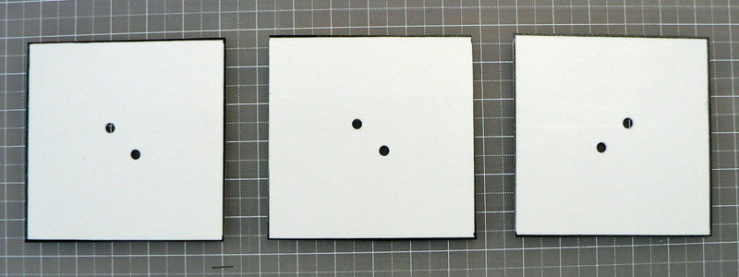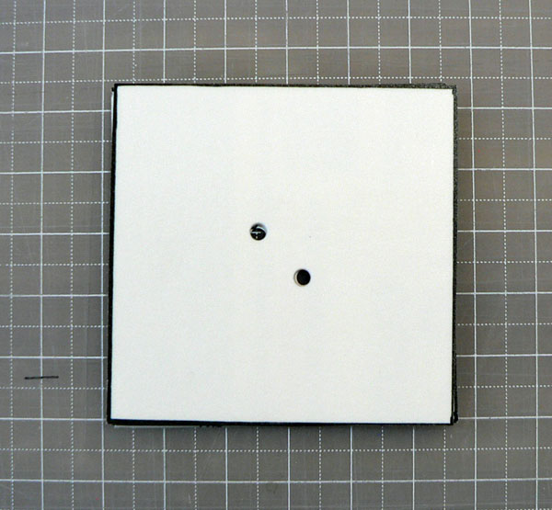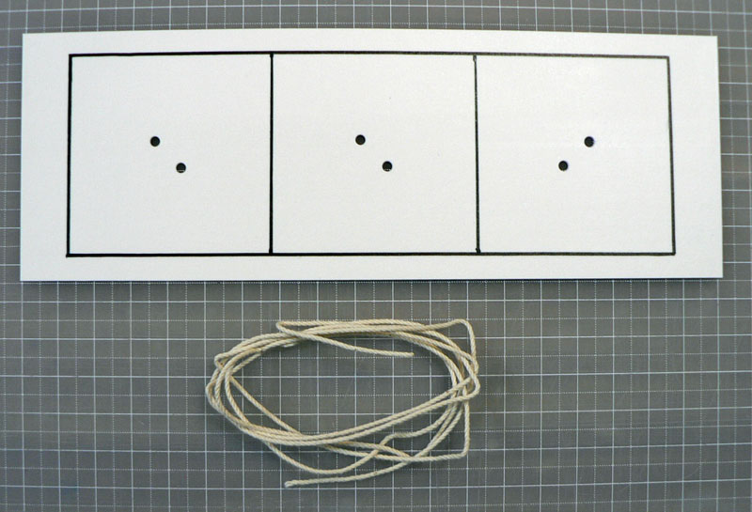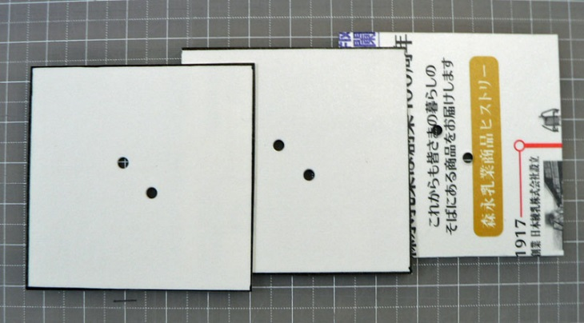

： パック１と、たこ１

③

①

②

③ ３ねてみて、のが  
かどうかかめましょう。

① パックを、にって３にります。

② りあわせたときにいがになるように、１をします。このとき、３ののが  
じになるようにします。

ボンドを４かにぬって、

「へら」でくのばします。

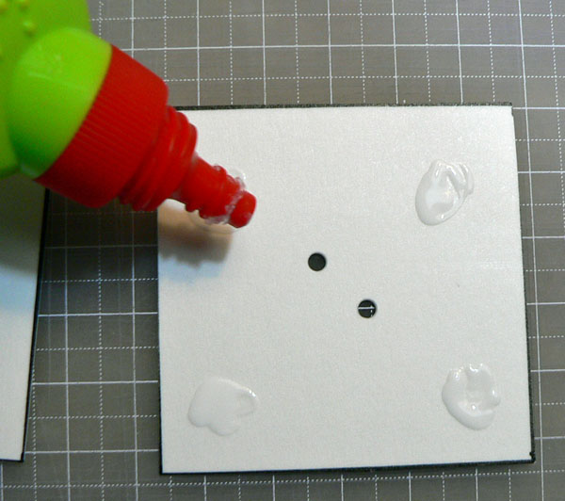

④

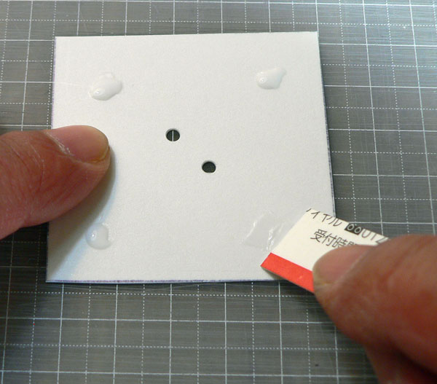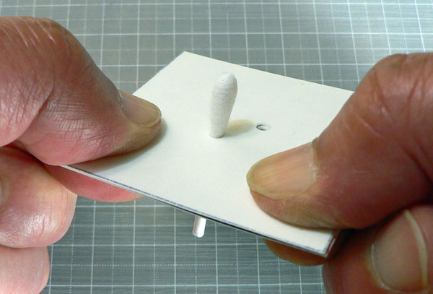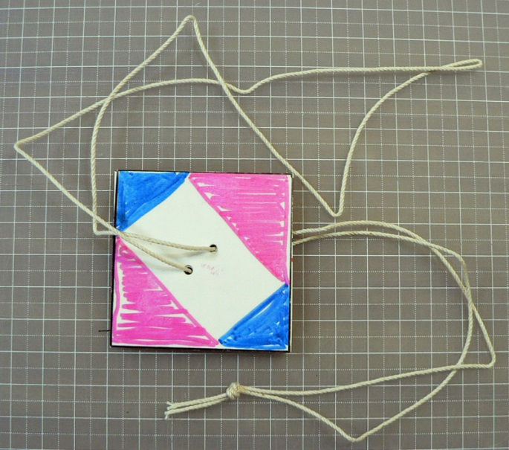

⑤

⑥

⑤ りあわせたらにめんをして、３がきれいになるようにしながら、ボンドをぬったところをでさえます。めんをすのは、がずれないようにするためです。

④ ボンドをぬって、「へら」でくのばしてから、３をりあわせます。ボンドがいと、くっつくのにがかかるのでしだけにしましょう。

⑥ をぬったり、をかいたり  
してから、にたこをして、  
のをべばです。